**Конспект занятия по развитию связной речи.**

**Тема: «ПЕРЕСКАЗ РАССКАЗА В.А.СУХОМЛИНСКОГО «СТЫДНО ПЕРЕД СОЛОВУШКОЙ»**

**Цели:**

1. Пробуждать у детей светлые, добрые чувства и заботливые отношения к живой природе.
2. Обогащать лексику родственными словами, признаками и действиями (к слову *лес*).
3. Закреплять употребление предлога *В* (в диалогической речи).
4. Коллективно составлять план рассказа.
5. Пересказывать рассказ по плану и сюжетным картинкам.

**Предварительная работа.**

Чтение басни Л.Н.Толстого «Старик и яблони», стихотворения М.Ю.Лермонтова «Три пальмы», стихотворения М.Исаковского «Вишня», заучивание загадок о лесе:

*«Весной одевается, осенью раздевается».*

*«В шубе летом, а зимой раздетый».*

*«Дом со всех сторон открыт,*

*Он резною крышей крыт.*

*Заходи в зелёный дом –*

*Чудеса увидишь в нём.»*

**Оборудование.**

Сюжетные картинки к рассказу.

**ПЛАН ЗАНЯТИЯ**

1. **Загадывание детьми загадок о лесе.**
2. **Беседа о лесе (предполагает полные мотивированные ответы детей с использованием в речи предлога В).**

Кто из вас был на прогулке **в** лесу?

Понравилось ли вам **в** лесу?

Почему вам понравилось **в** лесу?

Зачем вы ходили **в** лес?

С кем вы ходили **в** лес?

Чем отличается лес от сада? От парка?

Какие деревья вы видели **в** лесу?

Как дышится **в** лесу?

Кто живёт **в** лесу?

Каких лесных животных и птиц вы знаете?

Кого из них вы увидели **в** лесу?

Зачем людям лес?

Что даёт лес человеку? Животным и птицам?

Планируемые ответы: *Людям лес даёт чистый и свежий воздух, спасает от зноя, даёт тень и прохладу, сохраняет влагу, даёт грибы, ягоды, дрова… Животным и птицам даёт жилище и корм.*

Что может случиться, если вдруг погибнет лес?

(Детям предлагается вспомнить ситуацию из стихотворения М.Ю.Лермонтова «Три пальмы»).

Планируемый ответ: *Погибнет всё живое от удушья, от зноя и жажды, от голода и холода.*

1. **Чтение рассказа В.А.Сухомлинского «Стыдно перед соловушкой».**

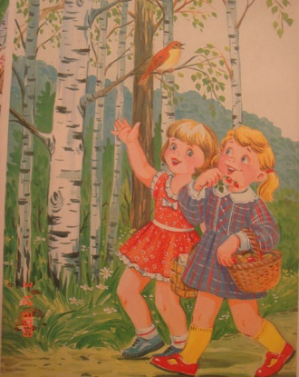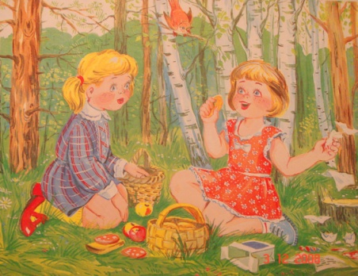

Оля и Лида, маленькие девочки, пошли в лес. После утомительной дороги сели они на траву отдохнуть и пообедать.

Вынули из сумки хлеб, масло, яйца. Когда девочки уже закончили обед, недалеко от них запел соловей. Очарованные прекрасной песней, Оля и Лида сидели, боясь пошевельнуться.

Соловей перестал петь.

Оля собрала остатки своей еды и обрывки бумаги и бросила под куст.

Лида же завернула в газету яичные скорлупки и хлебные крошки и положила кулёк в сумку.

- Зачем ты берёшь с собой мусор? – сказала Оля.

- Брось под куст. Ведь мы в лесу. Никто не увидит.

- Стыдно…перед соловушкой, - тихо ответила Лида.

1. **Постановка детьми вопросов по содержанию рассказа.**
2. **Коллективное деление рассказа на части по смыслу и составление плана после повторного чтения.**
3. Девочки Оля и Лида идут **в** лес.
4. Обед **в** лесу.
5. Пение соловья.
6. Поступок хороший и плохой.
7. **Пересказ рассказа с опорой на составленный план и сюжетные картинки.**
8. **Упражнение в образовании родственных слов к слову** *лес.*

Назовите лес ласково. – *Лесок, лесочек.*

Кто ухаживает за лесом? *– Лесник, лесничий.*

Кто выращивает лес? – *Лесовод.*

Как называются ягоды, растущие в лесу? – *Лесные.*

Как называются мелкие деревца, растущие под большими деревьями? – *Подлесок.*

Как называют небольшой лесок между двумя большими лесами? – *Перелесок.*

**8. Подбор действий к *лесу*** *(что делает?).*

Растёт дышит

Шумит очищает воздух

Зеленеет радует

Роняет листву горит

Живёт умирает

**9. Подбор признаков к *лесу*** *(какой?).*

Большой зимний берёзовый

Огромный осенний дубовый

Густой хвойный сосновый

Дремучий лиственный необходимый

Красивый смешанный зелёный

**10. Итог занятия.**

Лес – наше богатство, наша жизнь и здоровье.

Лес живой, его надо беречь, охранять от грязи, от болезней, от пожаров.

Лес надо выращивать, ухаживать за ним.